Der Althochdeutsche Tatian ist eine Übersetzung der Evangelienharmonie des Tatianus ins Althochdeutsche. Die Übersetzung wurde um das Jahr 830 im Kloster Fulda unter der Leitung von Hrabanus Maurus angefertigt und befindet sich seit dem 10.Jhd. im Kloster St. Gallen.
Der Althochdeutsche Tatian ist vorwiegend eine Wort-für-Wort-Übersetzung, die als bilingualer Text in zwei Spalten aufgeteilt ist.
Die Forschung unterscheidet sechs Schreiber mit unterschiedlichen Fähigkeiten und Schreibstilen, das lässt die Überlieferung uneinheitlich erscheinen. Überwiegend dominiert der Fuldaer Schreibstil.
Der Althochdeutsche Tatian ist eines der großen althochdeutschen Werke, neben dem Werk Notkers des Deutschen und Otfrids von Weißenburg. Die sprachgeschichtliche Bedeutung liegt darin, dass hier zum ersten Mal ein einheitlicher deutscher Text dokumentiert ist und Einblicke in sprachhistorische Entwicklungen und den althochdeutschen Wortschatz gibt. Zudem beeinflusste der Althochdeutsche Tatian den Heliand (besonders im Hinblick auf die Stoffauswahl).
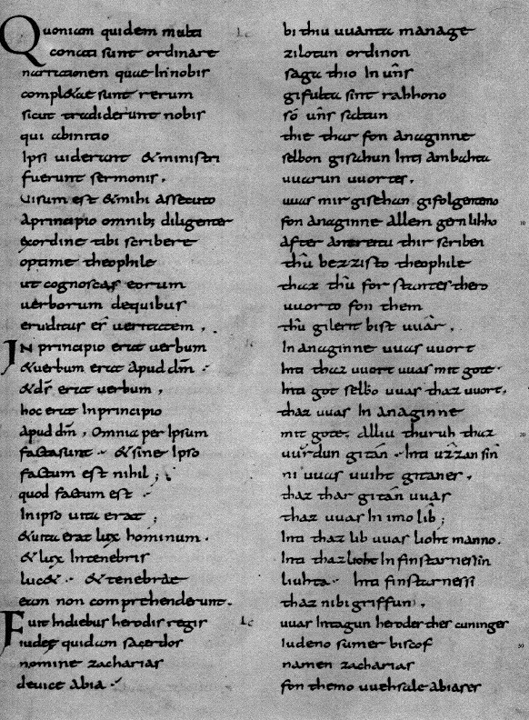

Abschnitt 97
Lukas 15, 11-31: Der verlorene Sohn :
Quad tho: sum man habata zuuene suni. Quad tho der iungoro fon then themo fater: fater, gib mir teil thero hehti thiu mir gibure. Her tho teilta thia héht. Nalles after manegen tagon gisamonoten allen ther iungoro sun elilentes fuor in uerra lantscaf inti dar ziuuarf sina héht lebento uirnlustigo.
Inti after thiu her iz al uorlós, uuard hungar strengi in thero lantscefi; her bigonda tho armen. Inti gieng inti zuoclebeta einemo thero burgliuto thero lantscefi, inti santa inan in sin thorf, thaz her fuotriti suuin. Inti girdinota gifullen sina uuamba fon siliquis theo thiu suuin azzun, inti nioman imo ni gab.

